日本作業療法士協会設立50周年記念事業について

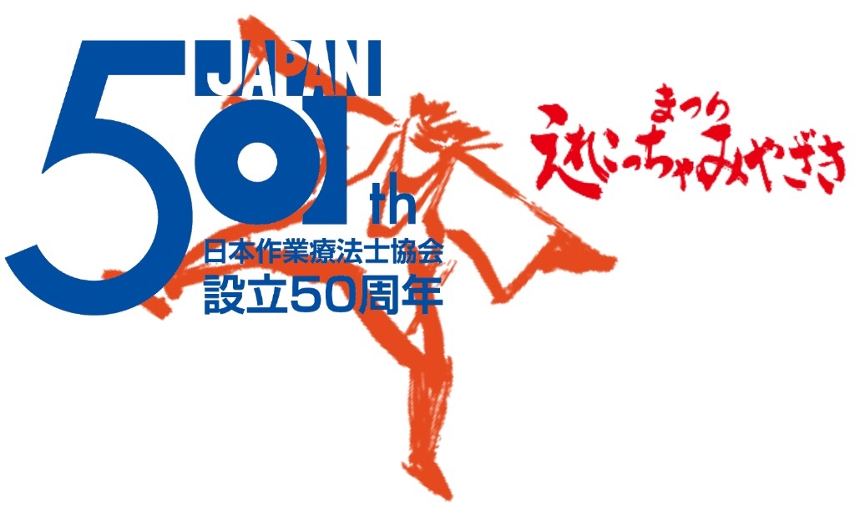

拝啓 若葉の候、ますます御健勝のこととお喜び申し上げます。平素は宮崎県作業療法士会の活動に多大なお力添えを賜り、厚く御礼申し上げます。日本作業療法士協会設立50周年記念事業の一つとして、宮崎県作業療法士会では、「えれこっちゃみやざき」へ参加し、50周年の周知や作業療法の啓発活動を行いたいと考えております。同日、懇親会も行いますので、是非とも万障お繰り合わせの上、ご参加下さいますようお願い申し上げます。

敬具

記

日時:平成28年7月23日(土) 17:00〜18:00

場所:橘通り3丁目⇔1丁目

集合場所：鉄板・炭焼・石焼　ほっこり　宮崎1丁目3-12

集合時間：16時より受付開始

内容:「のさん節」「じょうさ節」「サンバいもがらほくと」の3曲に合わせて踊ります。

※踊りにつきましては、現在youtubeにて視聴することができます。楽曲につきましては、公式ホームページにて視聴することができます。先着80名程度ですので早めの申し込みをお願い致します。詳細は定期的に県士会HPにアップ致しますのでご確認下さい。

【申し込み方法】 FAX：050-3153-0992　　県士会事務局

Mail:miyazaki-ot@outlook.com

【申込締切期日】平成28年6月25日(土)

【問い合わせ先】高宮病院 作業療法室 関谷香苗　　　電話0985-24-5678

えれこっちゃみやざき ・懇親会

参加申込書

**宮崎県作業療法士会　事務局　行き**

**FAX: 050－3153－0992**

病院・施設名( )

|  |  |  |  |  |
| --- | --- | --- | --- | --- |
| 氏名 | えれこっちゃみやざき | 懇親会 | 両方 | 生年月日 |
|  |  |  |  |  |
|  |  |  |  |  |
|  |  |  |  |  |
|  |  |  |  |  |
|  |  |  |  |  |
|  |  |  |  |  |
|  |  |  |  |  |
|  |  |  |  |  |
|  |  |  |  |  |

申込期限 ６月 ２５日（土）

**※えれこっちゃみやざきに参加申込の方は生年月日の記載をお願い致します。**

**なお、ご提出いただいた個人情報は、本目的以外には使用しません。**

**※期限を過ぎての申し込みは【問い合わせ先】までご確認下さい。**